

**FACULTAD DE CIENCIAS E INGENIERÍA**

**ESCUELA ACADÉMICO PROFESIONAL DE INGENIERÍA**

**DE SISTEMAS E INFORMÁTICA**

**Proyecto de investigación**

**INGENIERIA DE SOFTWARE III**

**DOCENTE:** ERIC GUSTAVO CORONEL

**PRESENTADO POR** EDWIN BRAVO

FUNES MANTILLA

PUCHURI ÑAHUI GUIDO

**Los Olivos,Abril de 2017**

**RESUMEN EJECUTIVO**

La empresa Matservi con ruc 20511252823 ubicada en la av. tomas marzano nro. 601 del distrito de Surquillo en la actualidad se dedica a la compra y ventas de artículos de ferretería de varias marcas y modelos en general con el fin de brindar un servicio completamente diferente para el beneficio de sus clientes

A medida que la tecnología evoluciona la sociedad se va adaptando día a día Las aplicaciones web tiene una gran ventaja y es cualquier dispositivo con cualquier sistema operativo que posee un navegador web es capaz de hacer uso una aplicación web.

En el siguiente proyecto hará uso de patrón de desarrollo Mvc (modelo –vista-controlador) implementado en java script llamado angular js desarrollado por Google, muy ligero y potente,

**IDENTIFICACION DEL PROBLEMA**

La empresa Matservi para mejor el manejo de sus sistemas ha decidido hacer u aplicación web en angular js para sus sistemas ya que todos sus reportes son de formas manual utilizando una herramienta de Excel ya que esto con lleva a una demora tiempo en el momento que necesita hacer reportes

**IMPLEMENTAR LA SOLUCION**

Para es te proyecto se ha seleccionado una tecnología de lado cliente un framevork basado en JavaScript llamado angular js Actualmente podemos distinguir entre dos tipos de tecnologías a la hora de desarrollar aplicaciones web las que trabajan en el lado del servidor y las que trabajan en el lado cliente actualmente cada día son más utilizadas las del lado cliente debido a la liberación de carga de trabajo en los servidores, pudiendo crear aplicaciones muy ligeras al lado del cliente

**JUSTIFICACION DE LA INVESTIGACION**

Este proyecto se realizara porque en si la empresa matservi no cuenta con un sistema de ferretería y al usar el angular js es compatible con diferentes navegadores web del mercado: safari, Mozilla Firefox

**OBJETIVO GENERAL**

Aplicación web de angular js en el sistema de ferretería de la empresa Matservi

**OBJETIVO ESPECIFICO**

Realizar consultas de modo tipo tabla mantenimiento de empleados mediante el angular js , permitiendo validar sus campos sin tener que recargar la página, como se haría típicamente en lenguaje del lado del servidor.

**Datos de la organización**

* **RAZÓN SOCIAL :** Construcciones listas matservi
* **NOMBRE COMERCIAL: martservi sac**
* **TIPO DE SOCIEDAD :** Sociedad Anónima Cerrada
* **GIRO DEL NEGOCIO** : venta al por menor de artículos de ferretería pinturas y productos de vidrio en comercios especializados
* **RUC : 20511252823**
* **TELÉFONO :** 2637788
* **UBICACIÓN :** AV. AV. TOMAS MARZANO NRO. 601
* **FECHA DE INICIO ACTIVIDADES:** 22/07/2005

**Misión**

Satisfacer las necesidades a la sociedad en la comercialización de materiales en general con eficiencia oportunidad y competividad tanto a personas naturales y jurídicas a instituciones públicas y privadas brindándoles un producto de gran calidad y así poder llegar lejos

**Visión**

Ser una empresa líder y modelo de transparencia impulsando el desarrollo de la sociedad para la mejora continua poder cumplir nuestros objetivos trazados como el crecimiento de la empresa y poder llegar todos los lugares del Perú y otros ser reconocido por nuestra calidad y precios bajos en todo los mercados

**Ubicación**

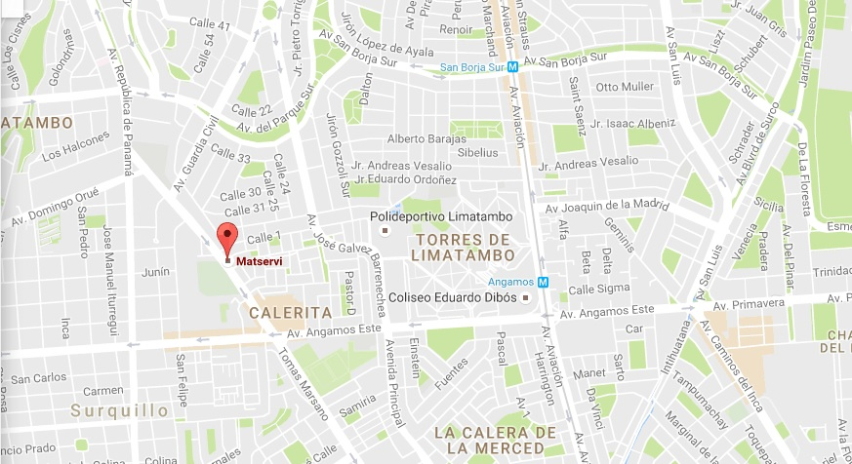

.

**Marco teórico**

Que es un angular js : Es una técnica de lado cliente ,un framework JavaScript opensourse desarrollado por Google utilizado principalmente para crear aplicaciones web de una sola página funciona con las tecnologías web más asentadas a lo largo del tiempo (HTML ,CSS y JavaScript ) para hacer el desarrollo de aplicaciones web más fácil y rápido que nunca .El código fuente de Angular está disponible gratuitamente en Github baja la licencia MIT

Angular permite construir aplicaciones web modernas e interactivas mediante el nivel de abstracción entre el desarrollador y las tareas de desarrollo de aplicación web más comunes

Es un proyecto de código abierto realizado en JavaScript que contiene un conjunto de librerías utiliza para crear y mantener aplicaciones web de una sola página permite crear pequeños componentes que facilitan que la capa de presentación sea algo organizado para promover patrones de diseño adecuados para aplicaciones web

**ESTRUCTURA DEL ANGULAR JS**

**DIRECTIVAS**

Las directivas del angular sirven para encapsular código HTML de manera que nuestra as aplicaciones puede tener elementos reutilizables también conocidos

Como componentes y ofrecer funcionalidad de aplicaciones.js permite crear sus propias directivas

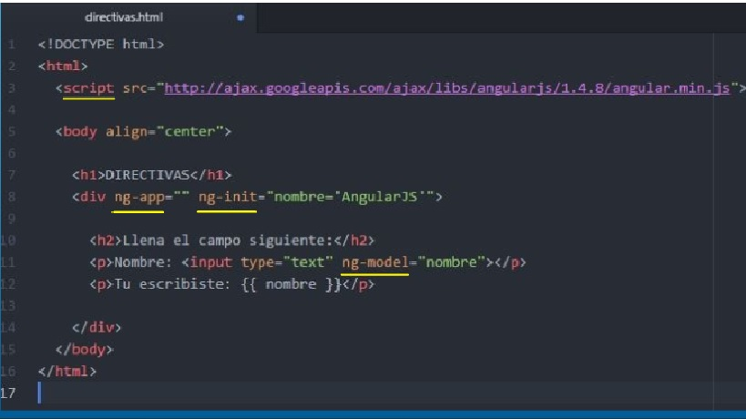

**EXPRESIONES**

Son los datos de salida que los coloca donde se declare la expresión se identifican porque están escritas entre doble llave ((expresión)) se unen los datos HTML de igual modo que lo hace la directiva ng-bing

* Similares a expresiones de JS
* Pueden contener literales operadores y variables
* Se pueden manipular : número, strings, arreglos, objetos

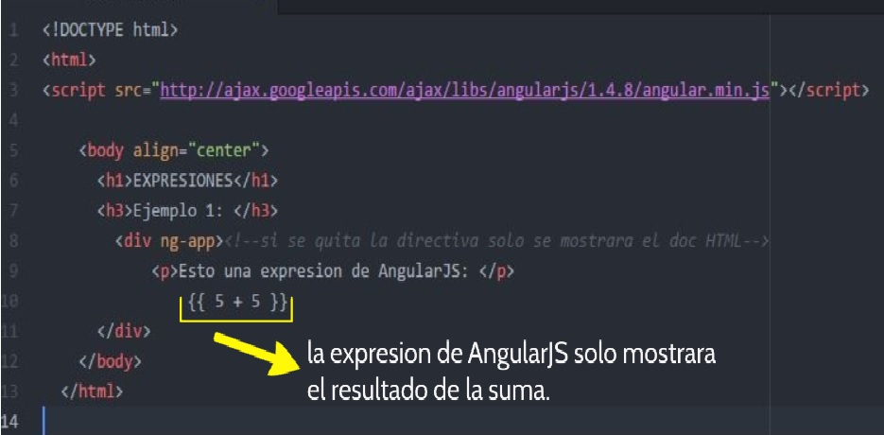

**MODULOS**

Definen a una aplicación angular js son contenedores para las diferentes partes de la aplicación los contenedores siempre pertenecen a un modulo

Creación de un modulo

Se crea mediante la función angular modulo que recibe como parámetro un elemento HTML que es donde se ejecutara

La aplicación angular js y dónde pueden agregar controladores y directivas

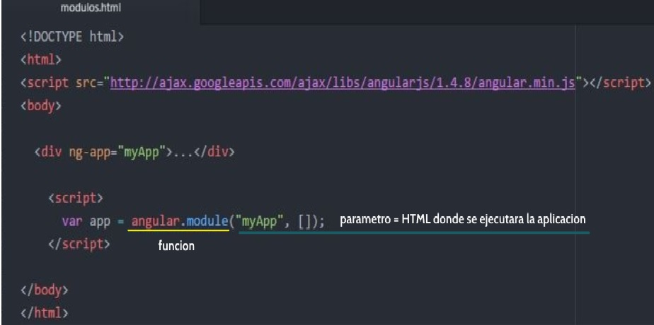

**CONTROLADORES**

Son los que controlan a una aplicación angular js .Un controlador es un objeto de java script que se manda llamar con un constructor (lógica de la aplicación)

Se puede manipular con objetos y métodos internos y archivos externos .los controladores mantiene el estado de la aplicación usando los controladores puedes crear funciones que hagan posible que funcione la aplicación se puede mejorar la interfaz gráfica del usuario y hasta cambiar los datos de la aplicación

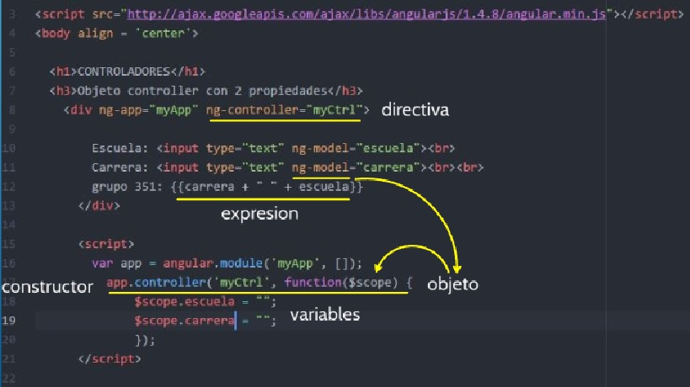

**SCOPE (MODELO DE VISTAS)**

Son vistas de HTML el modelo son los datos disponible para una vista actual

el control es una función js que hace cambios elimina y controla los datos por lo tanto el scope es el modelo

**Ventajas**

**Reusabilidad**: permite crear componentes (directivas) fácilmente reutilizables que permiten aislar totalmente su función no chocar con otros

**Testeo**: al tener componentes aislados podemos testear su componente de manera independiente

**Inyección de dependencias** si necesitamos hacer uso de un servicio lo inyectamos en nuestro controlador directamente y funciona

**Desventajas**

El inyección de dependencias de angular js carga todo los módulos necesarios al cargar la aplicación esto supone que incluso el usuario no accede a ciertas partes de esta se cargan los módulos necesarios para que dichas partes funcionen esto implica un volumen de tráfico mayor del necesario

Las variables del modelo y la vista estén relacionadas y se actualicen en real tiempo para eso hay que evaluar cada variable de angular esto supone un problema en el performance de la aplicación

**Que plataformas usan angular js**

Podemos encontrar una amplia variedad de páginas programadas en angular js que usamos nuestro día a día entre ellas encontramos virgen Mobile Amazon Forbes y la mayoría de páginas como gmail de google

**Cuando usar angular js**

Angular debe ser usado cuando

Cuando tiene lógica de java script en tu aplicación web

Tu vista se construye a partir de ciertos datos

**Implementación de la solución planteada**